APLICACIONES WEB PROGRESIVAS

Reporte de una Aplicación Nativa para Wear OS
My Application Reloj con módulo NutriWatch

Alumno | KEVIN SALAS JIMAREZ
Matrícula | 2311080876
Docente | Mather Xóchitl Mendoza Píscil
Grupo | 10 B - 2026
Fecha | 6 de septiembre de 2026

Subproducto Aplicación Nativa

1 Introducción y definición
Este reporte define qué es una aplicación nativa y analiza como ejemplo un proyecto para smartwatch con Wear OS. La conclusión principal es que el proyecto cumple con este tipo de aplicación porque se instala como un paquete Android, usa el ciclo de vida del sistema y accede a funciones del reloj mediante APIs y permisos de Android.
Una aplicación nativa es un programa creado para un sistema operativo y una familia de dispositivos específicos. Se compila con las herramientas de esa plataforma, se instala en el dispositivo y puede utilizar sus servicios, sensores, almacenamiento, notificaciones y controles de interfaz sin depender de ejecutarse dentro de un navegador.
En este caso, la plataforma es Wear OS, basada en Android y optimizada para dispositivos que se usan en la muñeca. El proyecto utiliza Kotlin y componentes de Jetpack Compose específicos para Wear OS.

2 Características de una aplicación nativa
- Se desarrolla para una plataforma concreta, como Android, Wear OS o iOS.
- Se compila y genera un archivo instalable; en Android normalmente es un APK o un Android App Bundle.
- Tiene acceso controlado al hardware mediante APIs y permisos del sistema.
- Utiliza el ciclo de vida, la navegación y los recursos propios del sistema operativo.
- Puede ofrecer una interfaz adaptada al dispositivo, incluidas pantallas circulares y gestos de reloj.
- Puede funcionar sin un navegador y conservar funciones locales aun cuando no existe conexión a Internet.
- Su rendimiento e integración suelen ser adecuados porque el código se ejecuta dentro de la plataforma para la que fue creado.

3 Tecnología utilizada
La aplicación se construyó con el conjunto oficial de herramientas de Android. Las versiones se obtuvieron directamente de los archivos de configuración del proyecto.
Tecnología | Uso en el proyecto
Kotlin 2.2.10 | Lenguaje de programación para la actividad, la lógica y el manejo del estado.
Android SDK 36 | Compilación, permisos, ciclo de vida, Intents y acceso a servicios del sistema.
Wear OS | Plataforma nativa del smartwatch; el manifiesto declara android.hardware.type.watch.
Jetpack Compose | Construcción declarativa de la interfaz con funciones Composable.
Compose Material 3 Wear 1.5.6 | Botones, listas, pantallas y componentes adaptados a relojes.
SensorManager | Lectura del contador de pasos y del sensor de frecuencia cardiaca.
Gradle 9.4.1 | Gestión de dependencias y generación de la aplicación instalable.

4 Evidencias de que el proyecto es nativo
- MainActivity hereda de ComponentActivity, parte del ciclo de vida de Android.
- AndroidManifest.xml identifica la aplicación como diseñada para un reloj.
- El proyecto solicita permisos de reconocimiento de actividad y frecuencia cardiaca.
- La interfaz importa componentes androidx.wear.compose, creados para Wear OS.
- La compilación assembleDebug finalizó correctamente y produjo un APK de depuración.

5 Ejemplo de aplicación nativa
El ejemplo es My Application Reloj, una aplicación independiente para smartwatch Android. Su pantalla principal muestra la hora, fecha, pasos, frecuencia cardiaca y batería. Al deslizar, el usuario accede a un menú con NutriWatch, actividad física, música, calculadora, llamadas, cámara y accesos externos.
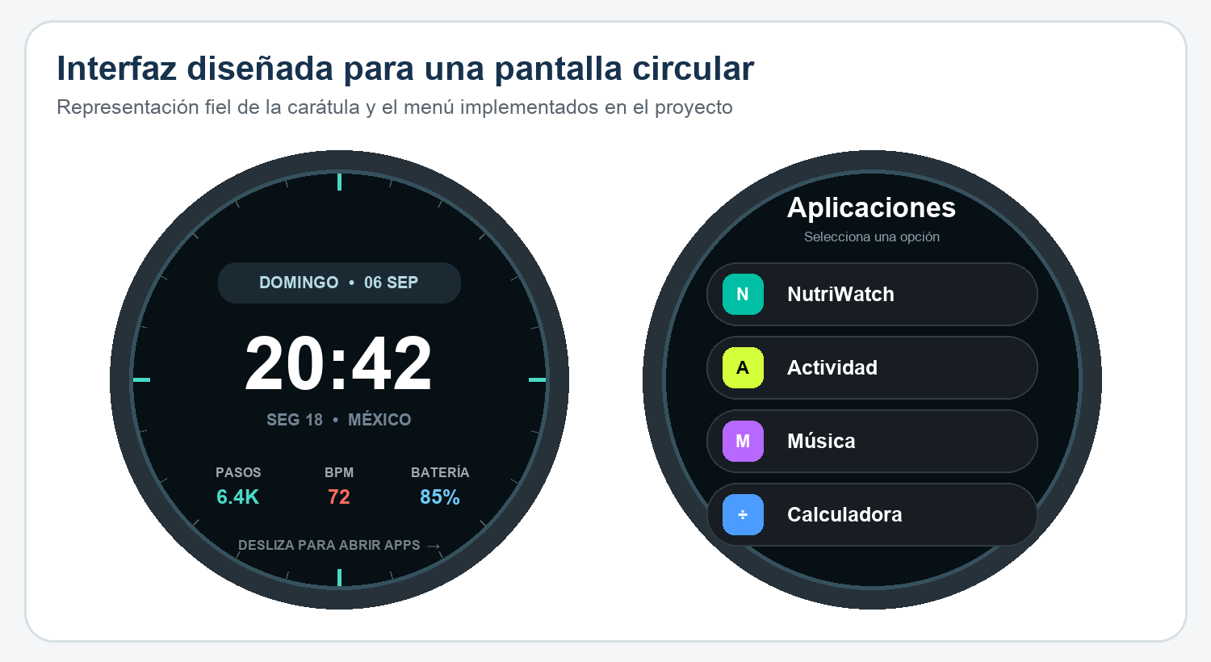
Figura 1 Representación de la carátula y del menú implementados

Funciones principales
- Carátula de reloj actualizada cada segundo con la zona horaria de México.
- NutriWatch para citas médicas, contactos, perfil y monitoreo de salud.
- Modo de sensores reales y modo simulado para facilitar las pruebas en emulador.
- Herramientas locales como calculadora y diseños de actividad física.

6 Funcionamiento de la aplicación
- Wear OS inicia MainActivity cuando el usuario toca el icono de la aplicación.
- La actividad ejecuta WearApp y Jetpack Compose dibuja la interfaz circular.
- La carátula consulta la fecha y hora de México y actualiza la pantalla cada segundo.
- El usuario desliza horizontalmente para abrir el menú y selecciona un módulo.
- En Monitoreo, la aplicación solicita permisos y usa SensorManager para recibir cambios del sensor de pasos o de frecuencia cardiaca.
- Si el emulador o el reloj no dispone de esos sensores, el modo simulado permite probar lecturas normales y alertas.
- Cada cambio se guarda en el estado de la aplicación y Compose vuelve a mostrar únicamente la información que cambió.
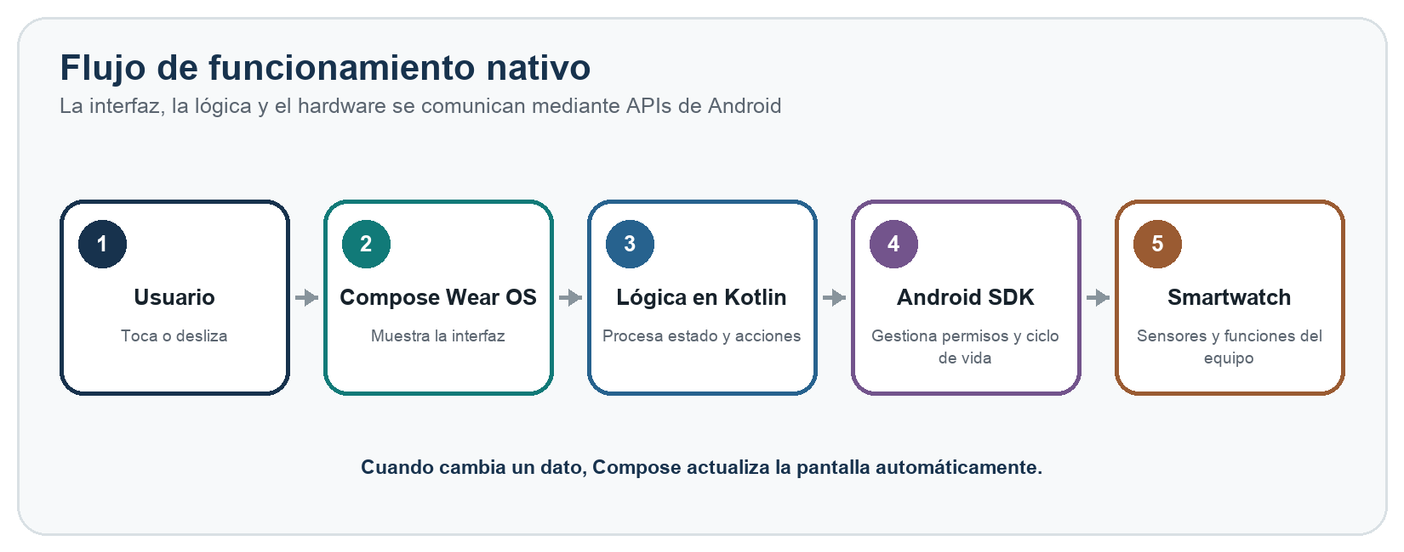
Figura 2 Comunicación entre la interfaz, Android y el hardware

7 Ejemplo explicado
Supongamos que el usuario desea registrar su frecuencia cardiaca. Primero abre NutriWatch y entra en Monitoreo. La aplicación solicita el permiso correspondiente. Al presionar Iniciar sensores, SensorManager comienza a recibir lecturas del smartwatch. El valor se muestra en BPM y puede guardarse en un historial reciente. Si la lectura supera el rango definido, la interfaz cambia a estado de alerta y ofrece preparar un aviso. En el emulador se puede realizar el mismo recorrido con valores simulados.
Este flujo demuestra la diferencia frente a una página web: la aplicación no solo muestra contenido, sino que utiliza permisos, sensores, actividad Android, componentes Wear OS e Intents del dispositivo.

8 Conclusión
My Application Reloj es un ejemplo válido de aplicación nativa porque fue creada específicamente para Wear OS con Kotlin y el SDK de Android. Su interfaz considera la forma y el tamaño de un smartwatch, mientras que sus módulos pueden comunicarse con sensores y funciones del sistema. La compilación correcta del APK confirma que el proyecto puede instalarse y ejecutarse como una aplicación Android. Por ello, el proyecto permite identificar de manera práctica las características, ventajas e integración de una aplicación nativa.

9 URL de la aplicación
Repositorio de GitHub: https://github.com/KevinJimarez/Aplicaciones-Web-Progresivas-Nativa

10 Referencias
- Android Developers. Develop UI with Jetpack Compose.
- Android Developers. Create and run your first Wear OS app.
- Android Developers. Principles of Wear OS development.
- Kotlin Documentation. Kotlin for Android.

